INFORME DE ACTIVIDADES
DEL MES DE ENERO DEL 2020
DIRECCION DE PROMOCION ECONOMICA, TURISMO Y PARTICIPACION CIUDADANA.
Luis Antonio Aceves García

REUNION EN LA DELEGACION DE TURISMO, MUNICIPIO DE CHAPALA
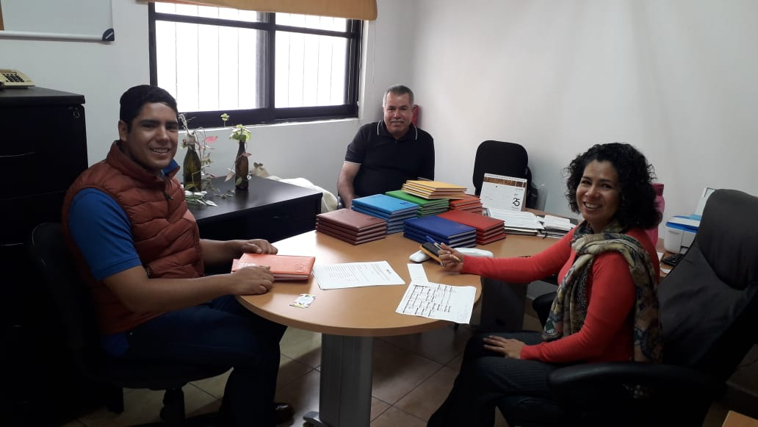

ENTREGA DE CARTAS DE APOYO DEL PROGRAMA DE CONCURRENCIA EJERCICIO 2019, ATRAVES DE LA SECRETARIA DE AGRICULTURA Y DESARROLLO RURAL DEL ESTADO, ESTUVO PRESENTE EL GOBERNADOR CONSTITUCIONAL DE JALISCO, ING. ENRIQUE ALFARO RAMIREZ, EN LA POBLACION DE SAN JOSE DE GRACIA MUNICIPIO DE TEOCUITATLAN DE CORONA, JALISCO.
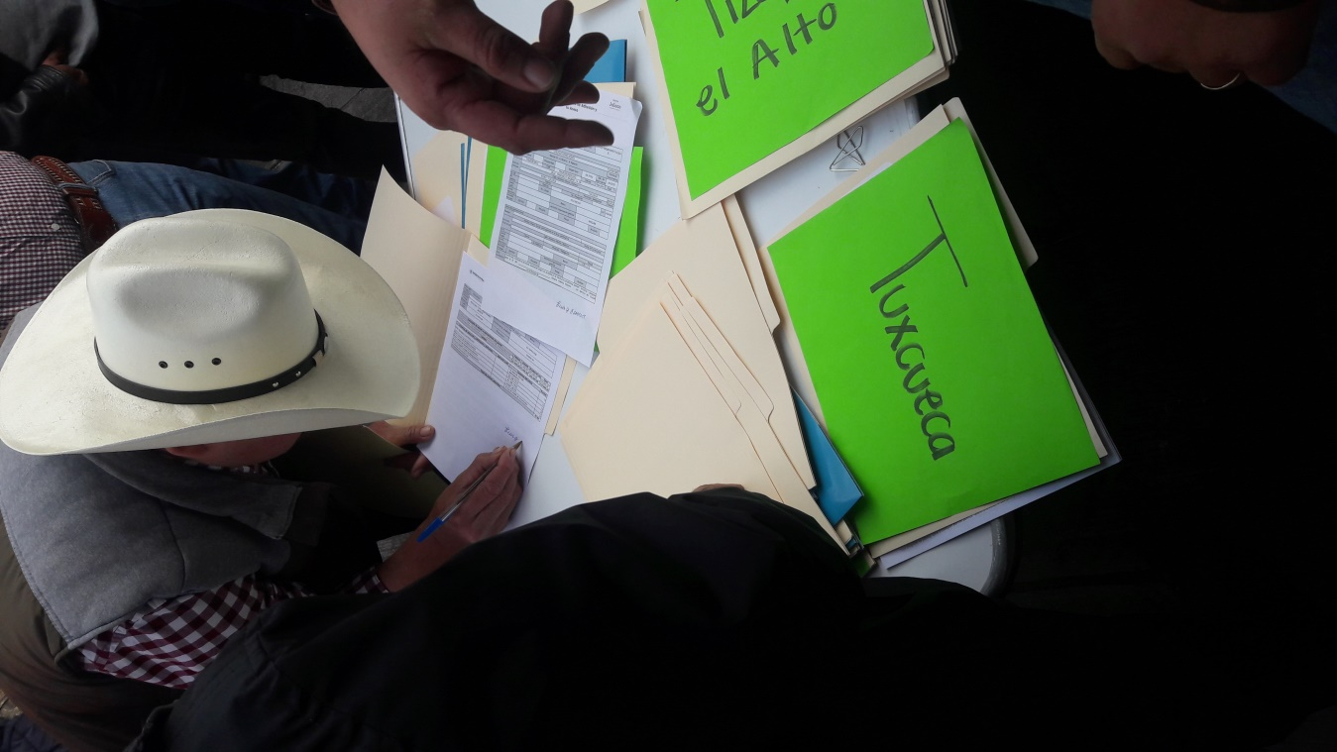
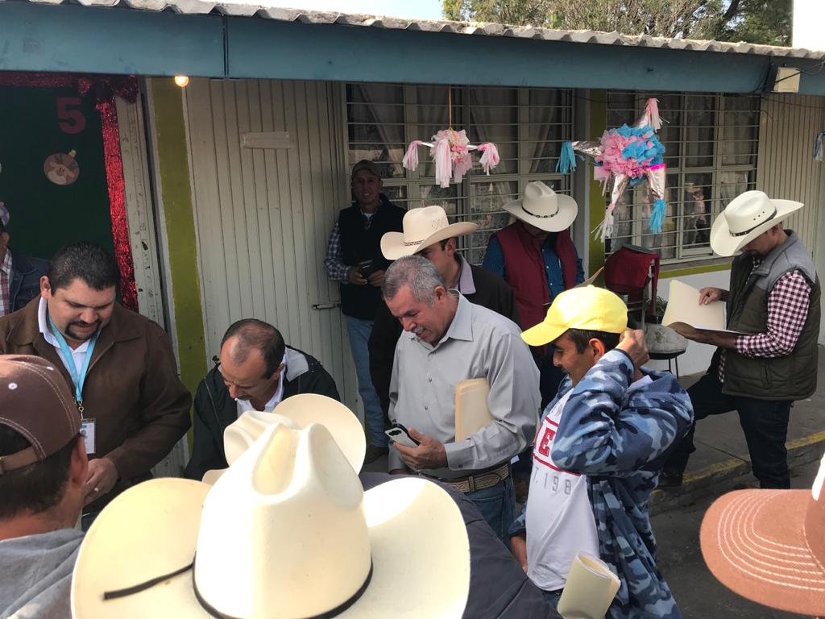

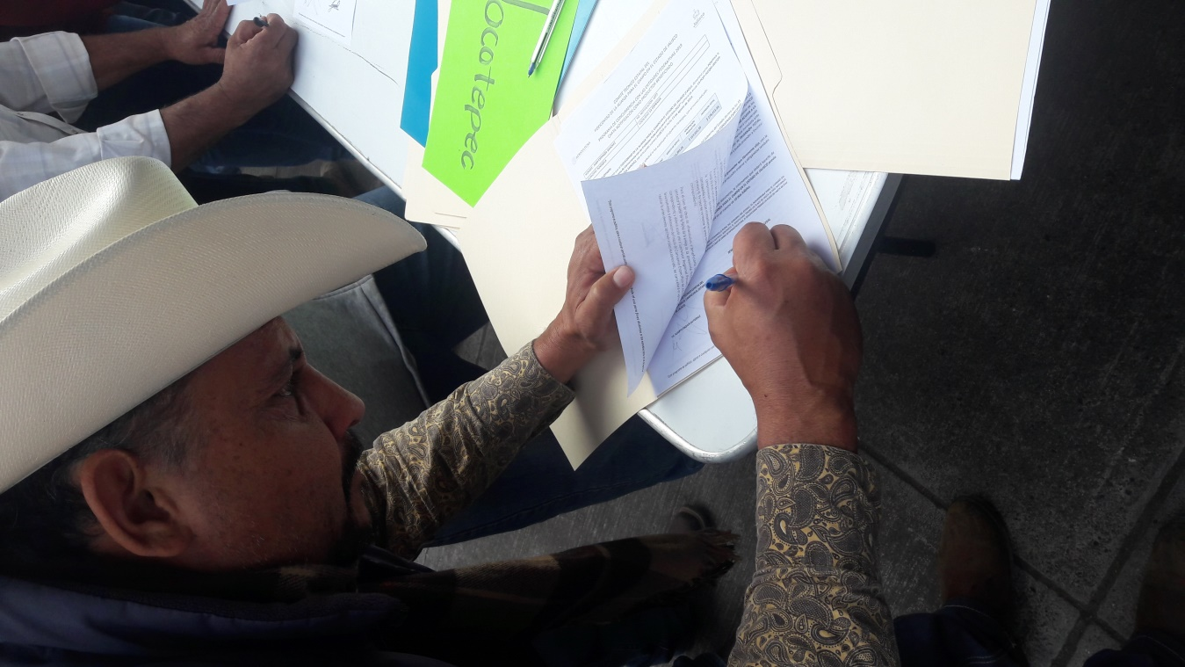

PARTICIPACION EN LA PODA DE PALMAS Y LIMPIEZQ DE LA PLAZA PRINCIPAL
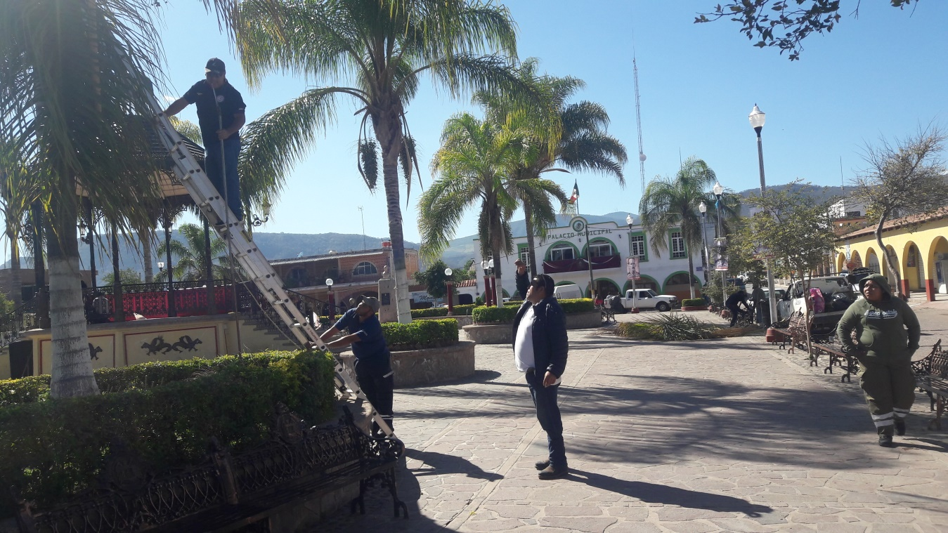

PARTICIPACION EN EL EVENTO CIVICO, EL DESFILE DE LA CONMEMORACION DE LA BATALLA DE LA MOJONERA EN SU 148 ANIVERSARIO EN HONOR AL GENERAL RAMON CORONA MADRIGAL.

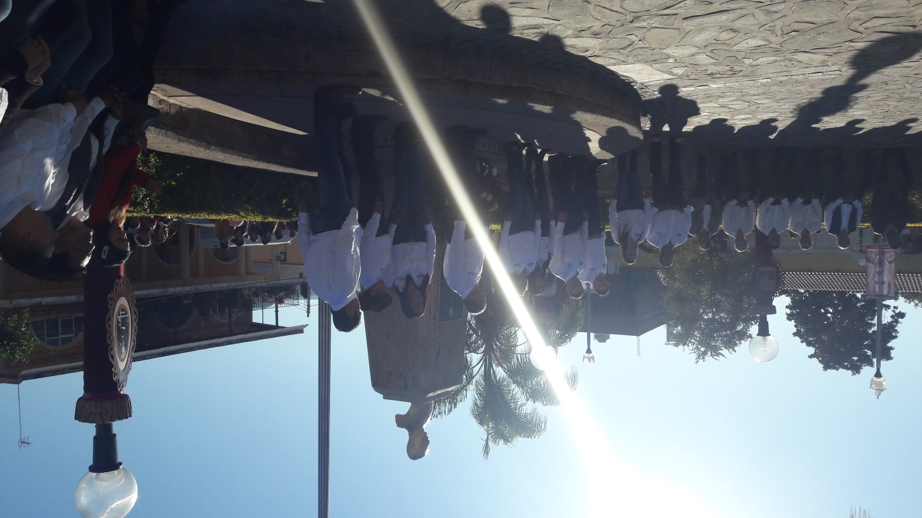
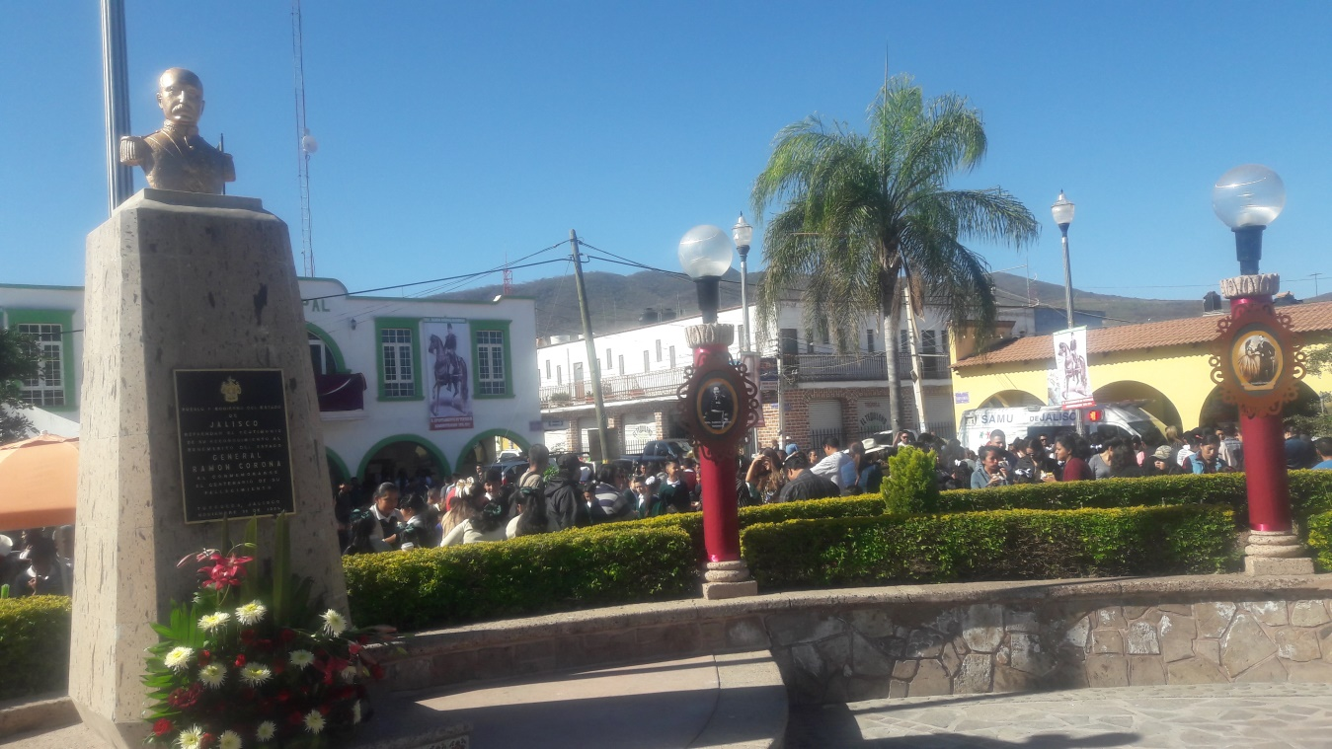

FORO HACIA LA ESPECIALIZACION INTELIGENTE REGION SURESTE (PLANEACION SICYT SECRETARIA DE INOVACION)
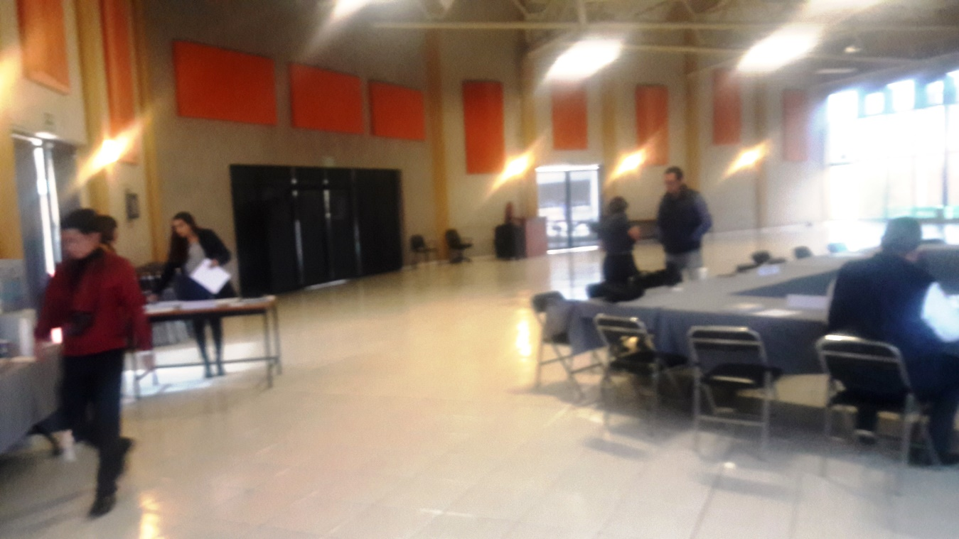

ASISTENCIA A LA REUNION DEL CONSEJO DISTRITAL PARA EL DESARROLLO RURAL SUSTENTABLE, QUE TUVO LUGAR EN LAS INSTALACIONES DE LA CASA DE LA CULTURA EN EL MUNICIPIO DE IXTLAHUACAN DE LOS MEMBRILOS.
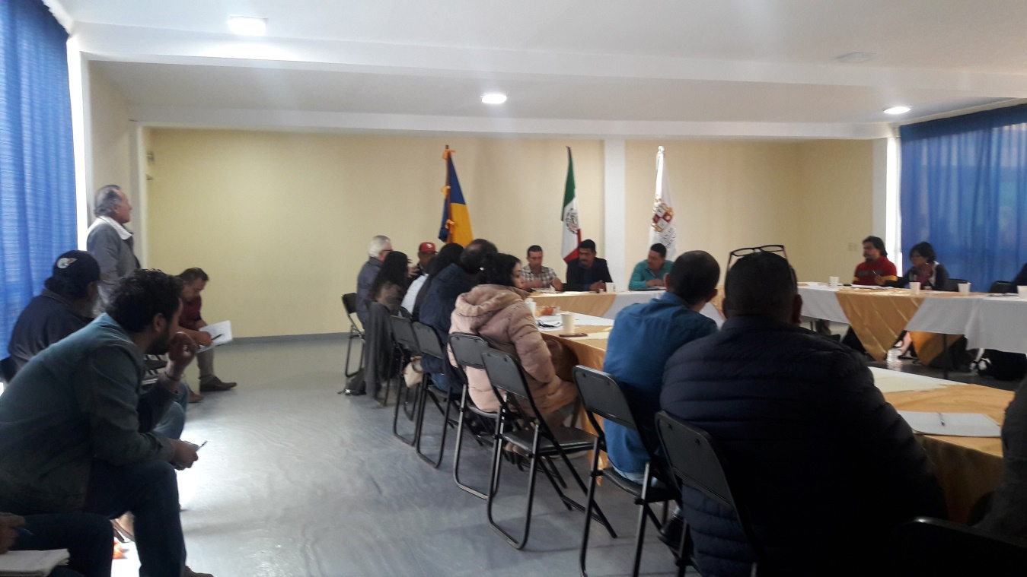
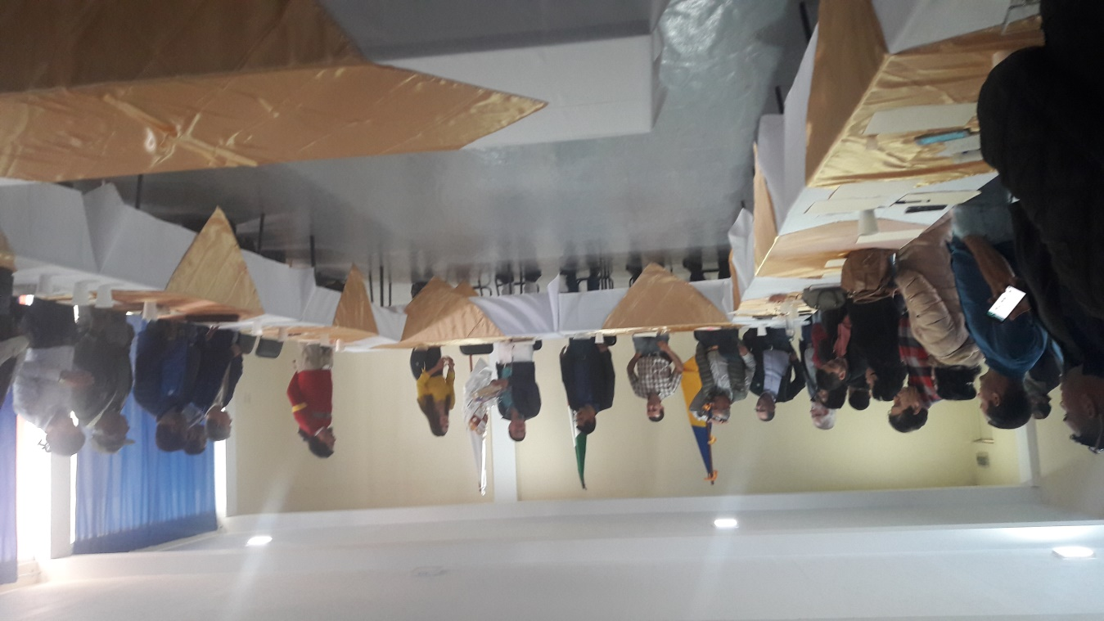

Obras realizadas con el módulo de maquinaria
(A toda máquina)
Luis Antonio Aceves García

